5 ПОДКЛЮЧЕНИЕ ЭЛЕКТРООБОРУДОВАНИЯ

- отключить аккумуляторную батарею,
- подключить провода к клеммам розетки № 1, 2, 4, 6, 7 и закрепить розетку на подро-зетнике с помощью винтов и гаек М5,
- присоединить три провода от клемм розетки № 1, 2, 6 к левому заднему фонарю, а один провод от клеммы №4 к правому заднему фонарю (см. схему Рис. 2)
- места соединения проводов заизолировать,
- проверить на автомобиле действие указателей поворотов, габаритных огней и сигнала торможения.

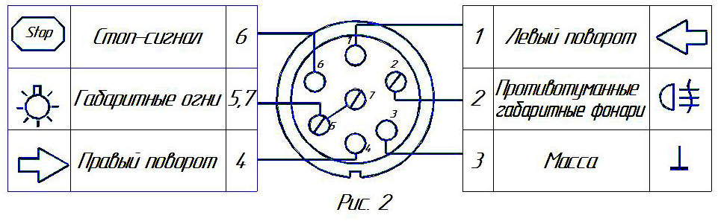

Рисунок 2. Схема подключения электрооборудования

6 ГАРАНТИИ ИЗГОТОВИТЕЛЯ

Гарантийный срок эксплуатации ТСУ составляет 18 месяцев со дня продажи его магазином. Претензии по качеству ТСУ принимаются в течение срока гарантии при условии эксплуатации в соответствии с настоящим руководством по месту нахождения предприятия изготовителя.

С В И Д Е Т Е Л Ь С Т В О О П Р И Е М К Е

Тягово-сцепное устройство полностью укомплектовано, соответствует
ТУ4591-002-23512563-2004 и признано годным к эксплуатации.

ДАТА ВЫПУСКА ____________ ДАТА ПРОДАЖИ________

ШТАМП ОТК_______ ШТАМП МАГАЗИНА



РОССИЯ ООО «AvtoS»
140400, Московская область, г. Коломна,

Озерское шоссе-55
ИНН 5022020095
тел. +7(496) 616-92-67;
факс +7(496)616-91-17

УСТРОЙСТВО ТЯГОВО-СЦЕПНОЕ
ДЛЯ АВТОМОБИЛЯ
ГАЗ 3302 1994-2009
ГАЗ A22R22 бортовая (Next) 2013г.-

Код GAZ-05

Руководство по монтажу и эксплуатации

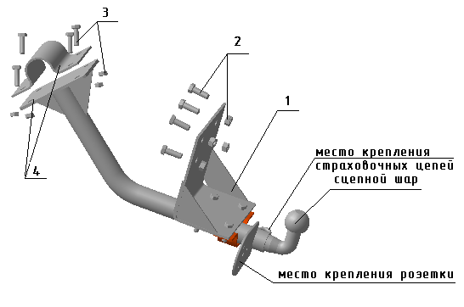
Рисунок 1.

ВНИМАНИЮ ПОКУПАТЕЛЯ

При покупке необходимо проверить комплектность. В руководстве должна быть указана дата продажи и поставлен штамп магазина. Необходимо сохранять руководство в течение всего гарантийного срока эксплуатации устройства.

ВВЕДЕНИЕ

Устройство тягово-сцепное (ТСУ) предназначено для шарнирной сцепки автомобиля с буксирным прицепом. Для обеспечения сцепки автомобиля с прицепами различных марок присоединительные элементы ТСУ стандартизированы в соответствии с ГОСТ Р 53815-2010. Изготовитель постоянно совершенствует ТСУ, поэтому некоторые конструктивные изменения могут быть не отражены в настоящем издании.

1 ТРЕБОВАНИЯ БЕЗОПАСНОСТИ И ПРЕДУПРЕЖДЕНИЯ

1.1 Не допускается буксировка прицепа полной массой более 750 кг, скорость автопоезда не должна превышать 90 км/час.
1.2 Вертикальная статическая нагрузка на сцепной шар не более 50 кг.
1.3 Работу по монтажу ТСУ рекомендуется проводить в условиях СТО.
1.4 При каждом ТО необходимо производить подтяжку резьбовых соединений.
1.5 Изготовитель не несет ответственности за безопасность и надежность работы ТСУ при изменении потребителем его конструкции и при нарушении правил его эксплуатации.

2 ТЕХНИЧЕСКИЕ ХАРАКТЕРИСТИКИ

Тип шарнирного соединения  Диаметр сцепного шара  Вертикальная нагрузка на шар, не более  Полная масса буксируемого прицепа, не более  Масса ТСУ, не более | - шаровой  - 50 мм  - 50 кг  - 750 кг  - 12 кг

3 КОМПЛЕКТ ПОСТАВКИ

1.  2.  3.  4.  5. | ТСУ ГАЗ 3302 в сборе  Болт М10 х 35  Гайка М10  Сертификат  Руководство | - 1 шт.  - 8 шт.  - 8 шт.  - 1 шт.  - 1 шт.

4 УСТАНОВКА ТСУ НА АВТОМОБИЛЬ

Автомобиль оборудуется ТСУ в следующем порядке:

- установить автомобиль на подъемник, эстакаду или смотровую яму, приняв все необходимые меры обеспечения безопасности выполняемых работ;
- расположить ТСУ строго симметрично оси автомобиля так, чтобы отверстия кронштейна поз.1 совпали с отверстиями рамы автомобиля;
- закрепить кронштейн поз.1 4 болтами и гайками поз.2 к раме автомобиля;
- хомут и пластину поз.4 закрепить к балке автомобиля 4 болтами гайками поз.3;
- произвести окончательную затяжку гаек с моментом 30 - 35 Н м;
- сцепной шар ТСУ покрыть слоем консистентной смазки типа ЛИТОЛ.

